**芋井地区**

**住民自治協議会だより**

**第５２号**

**令和７年１月発行**

**芋井地区**

**住民自治協議会**

**TEL　026－262－1583**

**　今年も、「持続可能な地域づくり」を目指した活動を進めてまいりますので**

**皆様のご支援ご協力をお願い致します。**

**お知らせ**

**（仮称）芋井総合市民センター新築に伴う**

**芋井公民館の交流センター化について**



芋井公民館は、芋井支所及び芋井住自協との複合施設として、令和８年度に

「（仮称）芋井総合市民センター」として生まれ変わる計画です。

この計画にあわせ、芋井住自協では、現在、市立公民館として位置づけられて

いる芋井公民館を、**これまでの生涯学習活動の場としての公民館機能を維持**

**しながら、加えて地域活動を支える拠点として、地域の皆様がより活用しやすい**

**施設となるよう、長野市交流センターへ移行したいと考えています。**

また、**同時に交流センターが将来に渡り安定的に運営できるように、施設管理を**

**これまでの芋井住自協の指定管理から市直営とするよう、市への申入れを検討し**

**ています。**

つきましては、芋井公民館の交流センター化などにつきまして、ご質問や

ご意見等ありましたら、令和７年２月２１日（金曜日）までに芋井住自協事務局

又は芋井支所までお寄せください。

〇交流センターはこんな施設

・これまでの公民館の講座、教室などの生涯学習事業は継続されます。

・各種会議や交流イベントなど、様々な地域づくり活動や社会福祉活動などに利用

できます。

・旧農村環境改善センターに近い利用ができます。営利活動など内容によっては

使用料がかかりますが利用の幅が広がります。

・使用申請の方法に変更ありません。

・地域公民館（上ケ屋、第一、第二、飯綱高原）との連携は変わりません。

芋井住自協としても、交流センターを地域づくりの拠点施設として活用し、今後も市と連携して芋井地区の更なる活性化と振興に努めてまいります。

芋井総合市民センターイメージ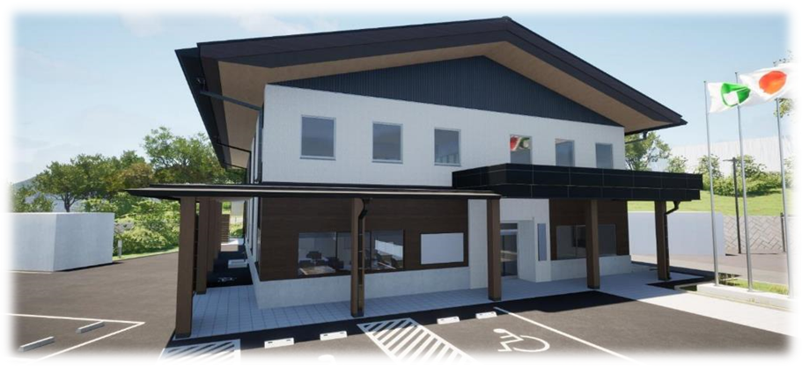

連絡先：芋井地区住民自治協議会事務局　　　　　長野市芋井支所

電　話：０２６―２６２－１５８３ 　　　又は　　０２６―２３２－７９３５

　ＦＡＸ：０２６－２６２－１５８４　　　　　　　 ０２６－２３３－２６７３

Eメール：spms88v9@chime.ocn.ne.jp　　　　　　imoi@city.nagano.lg.jp

**福祉移送サービス**

**「芋井のぞみ号」のご案内**

高齢者や障がい者等の方を

地域の皆さんで

通院の送迎を有償で行うものです

福祉移送は**あらかじめ会員登録が必要**となります。

**～利用を希望される方の身体状況等について確認したうえで判断します～**

例えば・・・

・介護認定を受けている方・年齢問わず障がい者手帳をお持ちの方

・高齢の方で車の運転をされていない方

・最寄りのバス停まで歩いて行くことが困難な方



・急なご利用、行先変更、途中下車はできません。

・予約制・先着順の受付となります。

・身体介助はできません。必要な方は介助を行う方の手配をお願いします。

・体調の悪い方（発熱のある方）は利用できません。

**・利用料金：1回（片道）600円（R７年４月から料金改定予定）**

**（事前に利用券を購入していただきます）**

**・運行時間：午前9時から午後4時まで（平日のみ運行）**





地区の皆様へ

**芋井新春落語会開催**

芋井、沢尻区にゆかりの落語家 「三代目雷門小助六」さんを始めとした

落語家の皆さんが6年ぶりに芋井にやって来ます！

誘い合わせてお出かけ下さい。

日　時　令和7年2月16日（日）　　開演　午後2時

場　所　アソビーバナガノパークにて 木戸銭 1,000円

定員１００名、申し込み先着順ですのでお早めに！

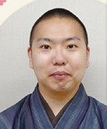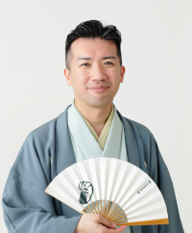

**桂　しゅう治【前座】**

**雷門　小助六【真打**】

**瀧川　鋰橋【真打】**



**きょうこ　【色物】**

**主　催　芋井地区住民自治協議会**

**共　催　芋井公民館**

**協　力　民生児童委員協議会**

**問合せ　芋井地区住民自治協議会**

**℡２６２－１５８３　担当：羽田**

**別添の申し込み用チラシをご覧下さい**